深 圳 大 学 实 验 报 告

课程名称： 操作系统

实验项目名称： 并发程序设计

学院： 计算机与软件学院

专业： 计算机科学与技术

指导教师： 王东升

报告人：陈俊年 学号：2023150108 班级： 国际班

实验时间： 2025年09月02日 - 2025年10月08日

实验报告提交时间： 2025年10月08日

教务处制
一、实验目的与要求：

通过进程的创建、撤销和运行加深对进程概念和进程并发执行的理解，明确进程与程序之间的区别

二、方法、步骤：(说明程序相关的算法原理或知识内容，程序设计的思路和方法，可以用流程图表述，程序主要数据结构的设计、主要函数之间的调用关系等)

- 掌握在linux中编译运行的方法。
- 阅读例程，理解函数fork()、execl()、exit()、getpid()和waitpid()的功能和用法
- 运行例程，分析例程中关键代码的功能，给出运行结果并对运行结果进行分析说明。
- 模仿例程，编写一段程序实现以下功能：
  - 使用系统调用fork()创建两个子进程
  - 各个子进程显示和输出一些提示信息和自己的进程标识符。
  - 父进程显示自己的进程ID和一些提示信息，然后调用waitpid()等待多个子进程结束，并在子进程结束后显示输出提示信息表示程序结束。
- 创建多个（3个以上）进程并发运行，控制好各个子进程输出自己的进程标识符和一些提示信息，对程序运行结果进行分析说明。观察各个子进程并发执行的顺序，输出结果是否与设想中的顺序不同，并分析原因。

三．实验过程及内容：(对程序代码进行说明和分析，越详细越好，代码排版要整齐，可读性要高)

- 运行例程1
测试开发环境是否正常
（1）使用文本编辑器将例程1编辑
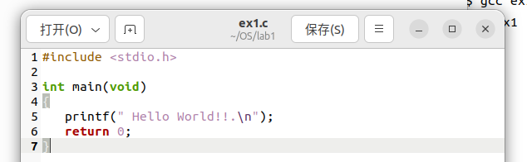
（2）使用gcc编译并且执行exe
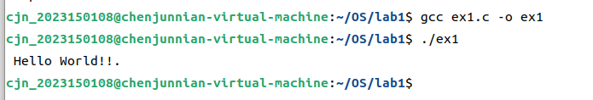
结论：正确输出目标字符串，表明开发环境一切正常

2、运行例程2
创建单个子进程进行测试
（1）使用文本编辑器将例程2编写出来
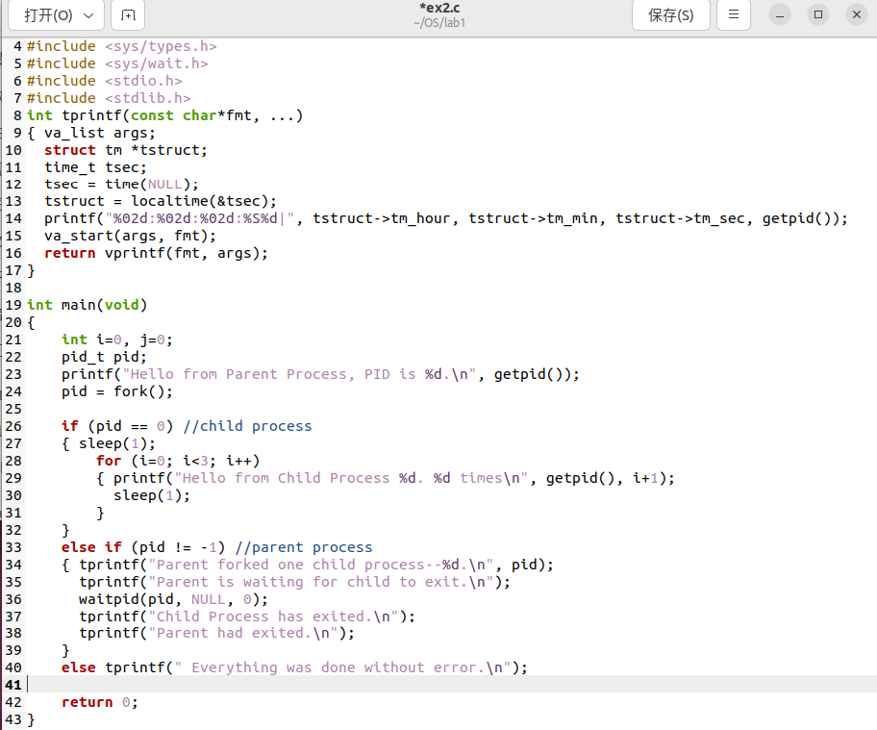
（2）代码解析，fork
fork()会产生一个新的子进程，其子进程会复制父进程的数据与堆栈空间，并继承父进程的用户代码和相关资源，在这份代码中，我们利用的是，它被调用一次，却会在两个进程中返回两次的特性，在父进程中fork() 函数返回它刚刚创建的子进程的PID，而在子进程中返回0，告知其是子进程，从而可以利用if (pid == 0)分支判断是否执行子进程的操作，如下图所示
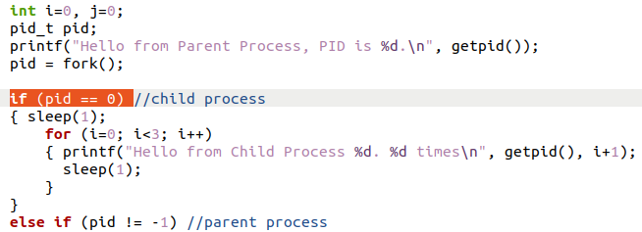

（3）代码解析waitpid
在执行完pid=fork()之后，进发生了进程的分裂，普遍来说，父进程因为不用再额外申请资源所以肯定进入分支更快，我们这里采用waitpid()，是因为它会使父进程暂时停止目前进程的执行，直到子进程结束。所以在输出前两行之后，应该输出子进程的三次循环字符串，然后再切回父进程输出
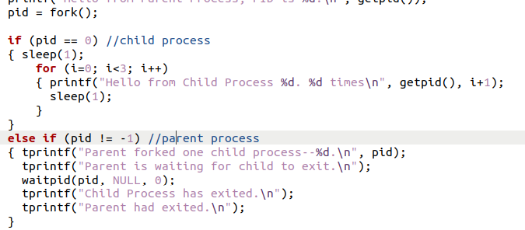

（4）终端输出结果
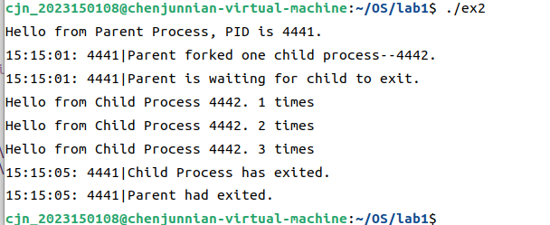
我们看到父进程pid为4441，子进程为4442，在父进程挂起之后子进程输出了三次并且成功切回父进程4441输出，与预期相符。

（5）结论：成功实现了父进程的拷贝，观察到了父进程和子进程的交替输出

3、运行例程3
在子进程中调用外部命令
（1）使用文本编辑器将例程3编写出来
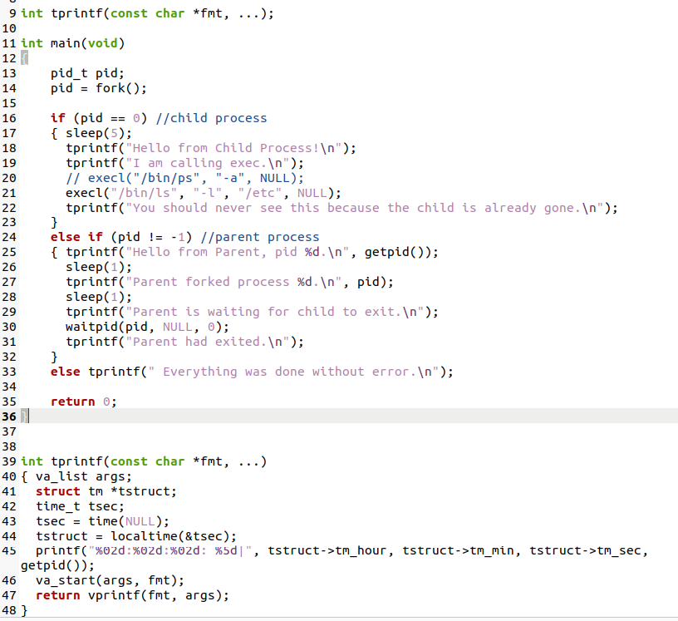

（2）代码解析（execl）
本例程的核心是execl函数。Exec类函数的作用是使用一个全新的程序去替换当前进程的正文、数据、堆和栈等。换言之，在子进程中一旦调用execl成功，子进程原有的代码（包括execl之后的代码）都会被丢弃，转而去执行execl中指定的程序，即调用外部命令。

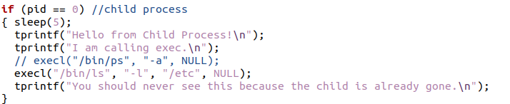
在本例程中，子进程调用了execl("/bin/ls", "ls", "-l", "/etc", NULL)，其参数含义如下：
第一个参数 "/bin/ls"：要执行的程序的路径。
后续参数 "ls", "-l", "/etc"：传递给新程序的命令行参数，其中第一个通常是程序名本身。
最后一个参数 NULL：参数列表的结束标志。
因此，该行代码的含义是用 ls -l /etc 这个命令替换子进程。
（3）终端输出结果分析
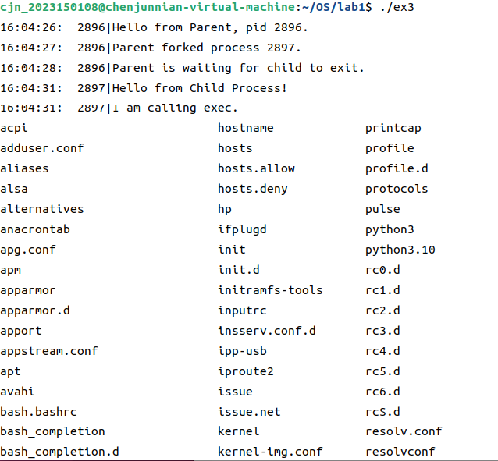
从终端输出结果可以看到：
a)父进程（PID为2896）首先运行，打印出前三行信息，并调用waitpid开始等待子进程。

b)子进程（PID为2897）开始运行，打印出自己的两条信息后，调用了execl。execl成功执行，子进程被替换为ls -l /etc命令，因此终端接下来显示了/etc目录下的文件列表。当ls命令执行完毕后，意味着子进程结束。waitpid侦测到子进程已结束，父进程从挂起状态恢复。

c)父进程打印出最后一条信息"Parent had exited."，然后退出。

（4）结论：整个过程清晰地展示了父进程创建子进程，子进程通过execl执行新的外部命令，父进程等待子进程结束后再继续执行的流程，与预期完全相符。

4、 模仿例程，编写一段程序实现以下功能：
a) 使用系统调用fork()创建两个子进程
b) 各个子进程显示和输出一些提示信息和自己的进程标识符。
c) 父进程显示自己的进程ID和一些提示信息，然后调用waitpid()等待多个子进程结束，并在子进程结束后显示输出提示信息表示程序结束。
（1）编写程序
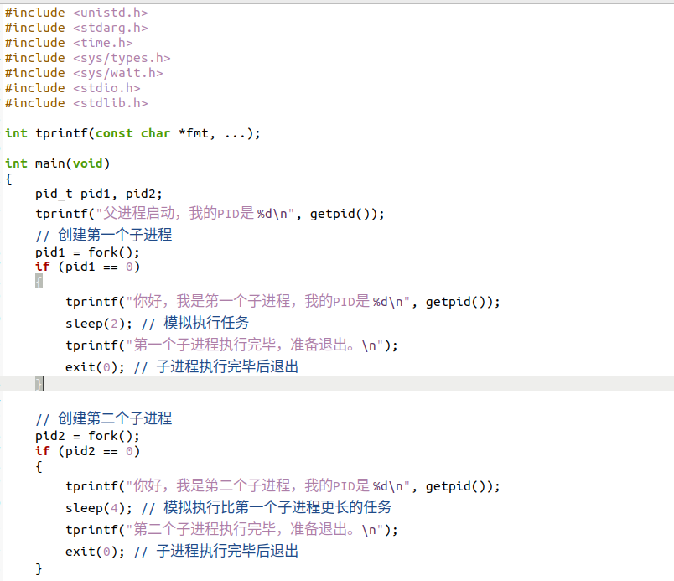
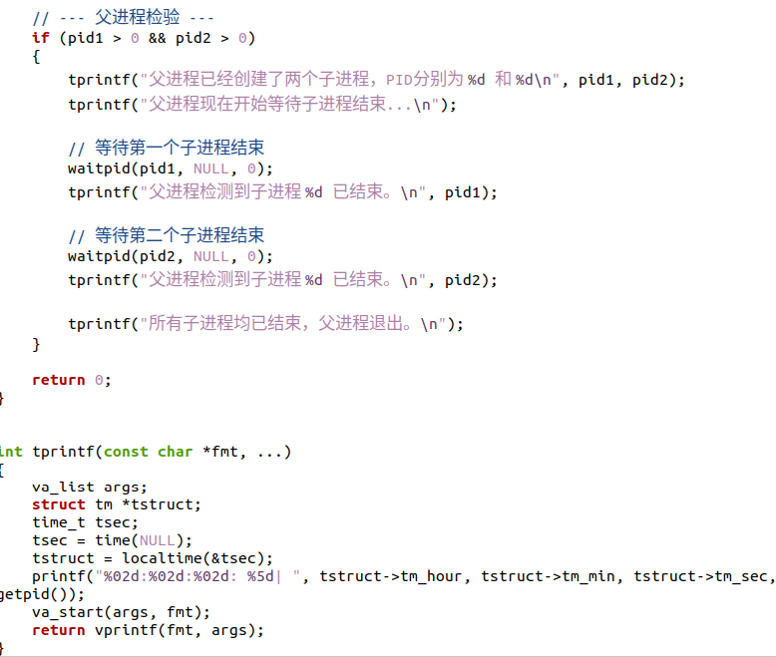
（2）程序设计思路
a) 创建两个子进程：程序在父进程的代码流中连续调用两次fork()系统调用。第一个子进程在执行完自己的任务后会调用exit(0)退出，从而避免它继续执行代码去创建“孙子”进程，实现了“一父二子”的进程结构。

b) 子进程信息输出：在每个fork()调用之后，通过判断其返回值是否为0来区分父子进程。在pid == 0的代码块中，每个子进程都调用getpid()获取自身的进程标识符，并结合提示信息进行输出。为了更好地观察并发执行和父进程的等待行为，两个子进程分别使用sleep()函数休眠了不同时长（2秒和4秒）来模拟任务耗时。

c) 父进程等待与结束：父进程在创建完两个子进程后，会打印出它自己的PID以及它所创建的两个子进程的PID。接着，它连续调用两次waitpid()函数，并分别传入两个子进程的PID作为参数。waitpid()会使父进程阻塞，直到指定的子进程执行结束。通过按顺序等待两个子进程，可以确保在父进程退出前，所有子进程的任务均已完成。当所有子进程都结束后，父进程输出最终的提示信息，程序正常结束

（3）分析输出结果
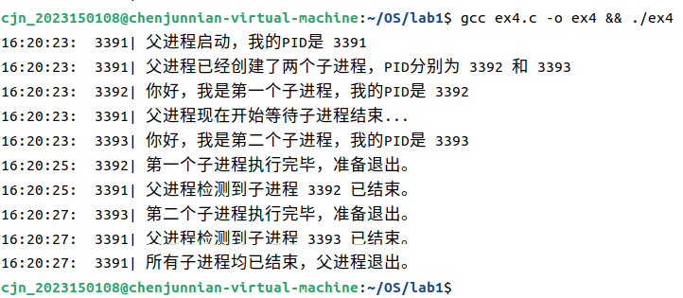
a)进程创建 (16:20:23)：父进程（PID 3391）首先启动，并成功创建了两个子进程，其PID分别为3392和3393。

b)子进程并发执行：子进程3392和3393都开始并发执行，它们分别打印了各自的标识信息，然后进入了sleep()休眠状态。

c)父进程阻塞等待：父进程在打印“开始等待”信息后，执行waitpid，此时父进程被挂起，等待子进程3392结束。

d)第一个子进程结束 (16:20:25)：大约2秒后，子进程3392从sleep(2)中唤醒，打印退出信息并终止。此时，父进程的第一个waitpid()随即返回，父进程被唤醒并打印“检测到子进程 3392 已结束”，然后立即执行第二个waitpid，再次进入阻塞状态

e)第二个子进程结束 (16:20:27)：大约4秒后，子进程3393从sleep(4)中唤醒并终止。父进程的第二个waitpid()返回。

f)程序结束 (16:20:27)：父进程打印“检测到子进程 3393 已结束”以及最终的“所有子进程均已结束”信息，随后父进程退出，整个程序结束。

（4）结论：成功实现了单个父进程创建多个子进程的功能。通过waitpid()系统调用，父进程能够有效地、按顺序地等待所有子进程执行完毕后再退出，实现了多个子程序并发

5、创建多个（3个以上）进程并发运行
要求控制好各个子进程输出自己的进程标识符和一些提示信息，对程序运行结果进行分析说明。观察各个子进程并发执行的顺序，输出结果是否与设想中的顺序不同，并分析原因。
（1）代码编写
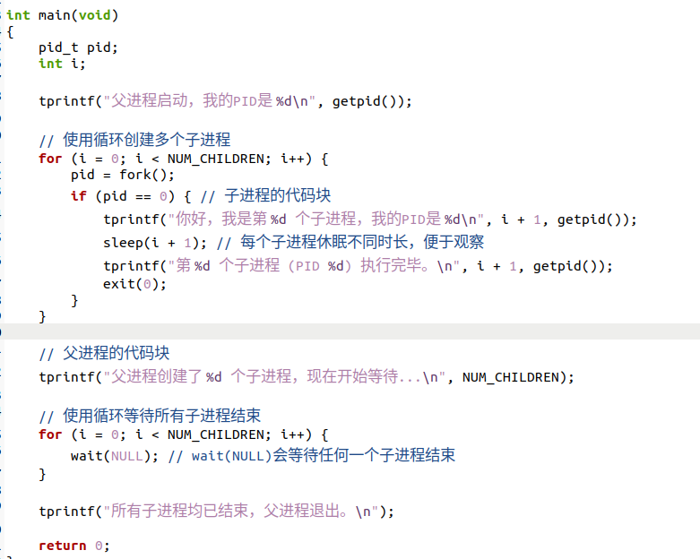

（2）程序设计思路
核心思想是使用循环来代替原来重复的创建子进程的代码，由于并发执行的特性，创建子进程这一行为操作系统会在一瞬间完成，但是在不同运行过程中的顺序可能会有所不同，而sleep的秒数不同则能观察到进程执行完毕的时间是依次递增的关系

（3）输出分析
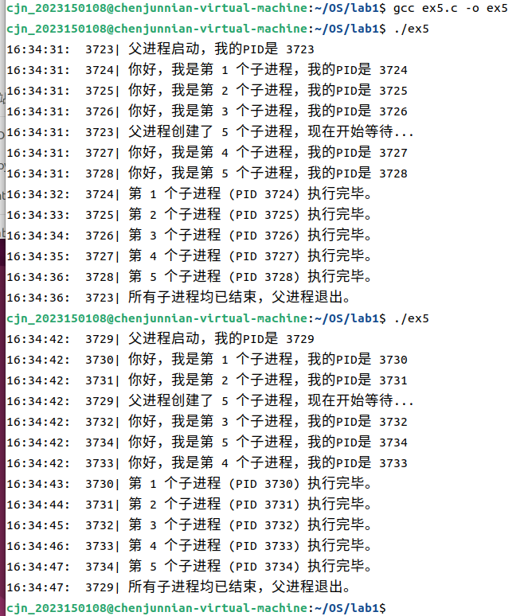

a)对比两次运行结果，最关键的区别在于子进程开始执行的顺序：
第一次运行的启动顺序：1 -> 2 -> 3 -> 4 -> 5。
第二次运行的启动顺序：1 -> 2 -> 3 -> 5 -> 4。

b)同时我们也注意到父进程在还未输出所有子进程的时候就输出了等待字符串。这是因为当父进程通过fork()创建子进程后，子进程并不会立即执行，而是被放入系统的“就绪队列”中。与此同时，父进程也可能继续执行或同样等待调度。操作系统的进程调度器负责从就绪队列中挑选下一个要占用CPU的进程。而调度器的决策受到当前系统状态的瞬时影响，对于我们来说是，系统并发是存在不确定性的。

c) 同样的，在16:34:31进行第一次测试时，当时的系统环境和调度器的决策恰好使得子进程按其创建顺序获得了CPU时间。然而在几秒后的16:34:42，系统状态发生了微小的变化，导致调度器在第3个子进程执行后，选择先运行了就绪队列中的第5个子进程，然后才轮到第4个。

（4）结论：成功观察到了并发环境下进程调度的不确定性

四、实验结论：（提供运行结果，对结果进行探讨、分析、评价，并提出结论性意见和改进想法）
本次实验通过实践 fork()、waitpid() 和 execl() 以及系统调用，成功实现了进程的创建、同步与程序加载。通过观察多个并发子进程，直观地验证了操作系统调度的非确定性，即进程的执行顺序不完全等同于创建顺序。本次实验深刻揭示了进程是程序的动态执行实例这一本质，明确了其与静态程序的区别，加深了对进程并发执行的理解

五、实验体会：（根据自己情况填写）
通过本次实验，我将操作系统理论中抽象的进程概念变为了具体可感的代码实践。亲手编写 fork() 代码让我深刻理解了“调用一次，返回两次”在操作系统层面的妙用，而 waitpid() 的使用则让我明白了父子进程间同步的思想在操作系统中是如何执行的。最有启发的是观察多个子进程并发执行，两次运行同一程序得到了不同的启动顺序，这让我对进程调度的“非确定性”有了直观的认识，明白了并发编程中绝不能做任何时序假设，明白了“锁”机制的意义。这次实验不仅锻炼了我在Linux环境下编程调试的能力，更让我从实践层面真正掌握了进程的生命周期与并发执行的核心原理

注：“指导教师批阅意见”栏请单独放置一页
指导教师批阅意见：

成绩评定：

指导教师签字：

年 月 日

备注：

